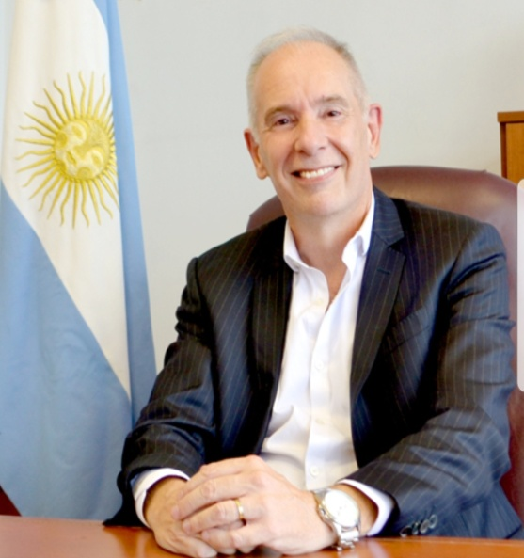 "Resiliencia urbana para reinventar
el futuro"

Abstratct

Transformaciones sustentables en las ciudades. Revalorización del espacio público. La ciudad de los 15 minutos. Hacia nuevas maneras de movilidad.

CV

Prof. Dr. Omar Quiroga
Doctor en Ciencias Económicas de la UBA
MBA de la University of Baltimore
Director del Centro de Ciudades Inteligentes de la FCE UBA
Conferencista internacional en la temática (Universidad de Barcelona, Universidad Nacional Autónoma de México, Universidad Nacional de Colombia, Universidad Santo Tomás de Bogotá, Universidad de Puerto Vallarta, Universidad Nacional de Asunción, etc.)
Profesor regular de grado y posgrado de la Universidad de Buenos Aires.

